Thí nghiệm II Tìm hiểu laze bán dẫn

Mục đích của thí nghiệm này là khảo sát các đặc trưng cơ bản của laze bán dẫn. Ta sẽ đo và tính toán tỉ phần ánh sáng phân cực thẳng của một laze chuẩn trực bằng cách dùng hai kính phân cực và một quang điện trở. Cuối cùng, ta sẽ xác định giá trị cực đại của tốc độ tăng công suất theo dòng điện trong laze chuẩn trực.

Chú ý về an toàn: Không nhìn thẳng vào tia laze, vì nó có thể làm hỏng mắt bạn!!

- Kiến thức cơ sở

Linh kiện quang dẫn, dụng cụ nhạy ánh sáng được dùng trong thí nghiệm này, được làm bằng bán dẫn, có dải cấm (hay vùng cấm) E_{G} = (E_{C} – E_{V}) (xem Hình II-1). Trong bài này, ta sẽ dùng từ quang điện trở thay cho từ linh kiện quang dẫn. Khi năng lượng của photon tới lớn hơn độ rộng dải cấm, photon có thể bị hấp thụ bởi bán dẫn để tạo ra các electron tự do và lỗ trống. Khi đó, mật độ các hạt tải điện, bao gồm cả electron và lỗ trống tăng lên, làm cho độ dẫn điện của vật liệu tăng lên. Trong thí nghiệm này, điện trở (nghịch đảo của điện dẫn) được đo bằng một máy đo đa năng…

E_{V} (Bờ dải hoá trị)
Lỗ trống
E_{G} (Dải cấm)
E_{C} (Bờ dải dẫn)
Electron
Photon
Hình II-1 Sơ đồ sự tạo thành cặp electron-lỗ trống trong bán dẫn dưới tác dụng của một photon riêng rẽ.

Trong laze bán dẫn, linh kiện phát quang được dùng trong thí nghiệm này, khi một nguồn điện ngoài phun các electron và lỗ trống vào linh kiện, thì electron và lỗ trống có thể tái hợp để phát ra photon như được biểu diễn trên sơ đồ ở Hình II-2. Trong trường hợp lí tưởng, sự tái hợp của một cặp electron-lỗ trống có thể tạo ra một photon. Trên thực tế, còn có các quá trình không phát xạ, trong đó, các cặp electron-lỗ trống tái hợp mà không phát ra photon. Vì vậy, số photon phát ra không bằng số cặp electron-lỗ trống tái hợp. Tỉ phần trung bình của photon được tạo ra bởi một cặp electron-lỗ trống được gọi là hiệu suất lượng tử.

E_{C} (Bờ dải dẫn)
E_{V} (Bờ dải hoá trị)
Photon
Electron
E_{G} (Dải cấm) Gap

Fig. 2

Lỗ trống

Hình II-2 Sơ đồ tạo thành một photon khi một cặp electron- lỗ trống tái hợp trong bán dẫn.

Laze bán dẫn có thể phát ra chùm ánh sáng đơn sắc, kết hợp và bị phân cực một phần. Ánh sáng phân cực một phần được tạo thành từ hai phần − phân cực thẳng và không phân cực. Cường độ ánh sáng phân cực được kí hiệu là J_{p} , còn cường độ ánh sáng không phân cực là J_{u}. Khi ánh sáng phân cực một phần đi tới một bản phân cực, phần ánh sáng phân cực thẳng đi qua bản phân cực phụ thuộc vào góc giữa phương phân cực của ánh sáng và phương của bản phân cực. Đối với phần ánh sáng không phân cực, lượng ánh sáng truyền qua bản phân cực là không đổi, không phụ thuộc vào góc.

- Thí nghiệm và cách tiến hành

Thí nghiệm II-A：Đáp ứng quang học của quang điện trở

Nguồn sáng dùng trong phần này là một laze chuẩn trực (collimated laser diode, gọi tắt là CLD). Hãy dùng sơ đồ mạch điện như thấy trên Hình IIA-1 để cấp dòng điện cho CLD. Các kí hiệu dùng trong Hình IIA-1 được liệt kê trong Bảng IIA-1.

A
Hình IIA-1 Sơ đồ mạch điẹn dùng cho CLD.

Bảng IIA-1 Các kí hiệu dùng trong Hình IIA-1
Linh kiện | Điot laze chuẩn trực CLD | Nguồn điện một chiều 5V | Biến trở | Ampe kế  (máy đo đa năng)
Kí hiệu |  |  |  | A  Ω
Nhãn | II-L-# | C-D-# | C-E-# | II-X, II-Y

Cho CLD làm việc với dòng điện cực đại. Cường độ sáng của laze được phát hiện bởi một quang điện trở (photoconductor, gọi tắt là PC). Khi em chiếu ánh sáng vào PC, độ dẫn điện tăng lên theo cường độ ánh sáng. Em cần giảm tác dụng của ánh sáng xung quanh. Trong thí nghiệm này, trên thực tế, ta đo điện trở, là nghịch đảo của điện dẫn. Cường độ của tia laze đi đến PC có thể thay đổi được bằng cách dùng các bản phân cực hoặc bản lọc. Kí hiệu các linh kiện quang học khác được cho trên bảng IIA-2. Sự phân cực một phần của tia laze có thể quan sát bằng cách dùng thí nghiệm như trên Hình IIA-2.

Bảng IIA-2 Kí hiệu các linh kiện quang học.
Linh kiện | Điot laze chuẩn trực | Các bản phân cực | Quang điện trở (PC) | Bản lọc  ánh sáng
Kí hiệu | L | P1  P2 | PC  D | F  Tuỳ chọn
Nhãn | C-C-# | II-P-#  II-Q-# | II-W-# | II-U

Hình IIA-2 Lắp ráp thí nghiệm chuẩn bị

PC
P1
F
L
Bằng cách quay P1, ta sẽ thấy điện trở của PC thay đổi. Điều chỉnh P1 sao cho điện trở của PC đạt giá trị nhỏ nhất. Nếu quan sát thấy điện trở nhỏ nhất xảy ra trên khoảng quay bản phân cực khoảng $\text{10}°$ trở lên thì PC đã bị bão hoà. Trong trường hợp đó, cần dùng (các) bản lọc để tránh sự bão hoà của PC ở gần cực đại của cường độ sáng.
Cố định vị trí của P1 theo hướng dẫn trong đoạn trước. Hãy khảo sát độ dẫn điện của PC theo cường độ sáng tỉ đối, dùng thí nghiệm lắp theo Hình IIA-3.

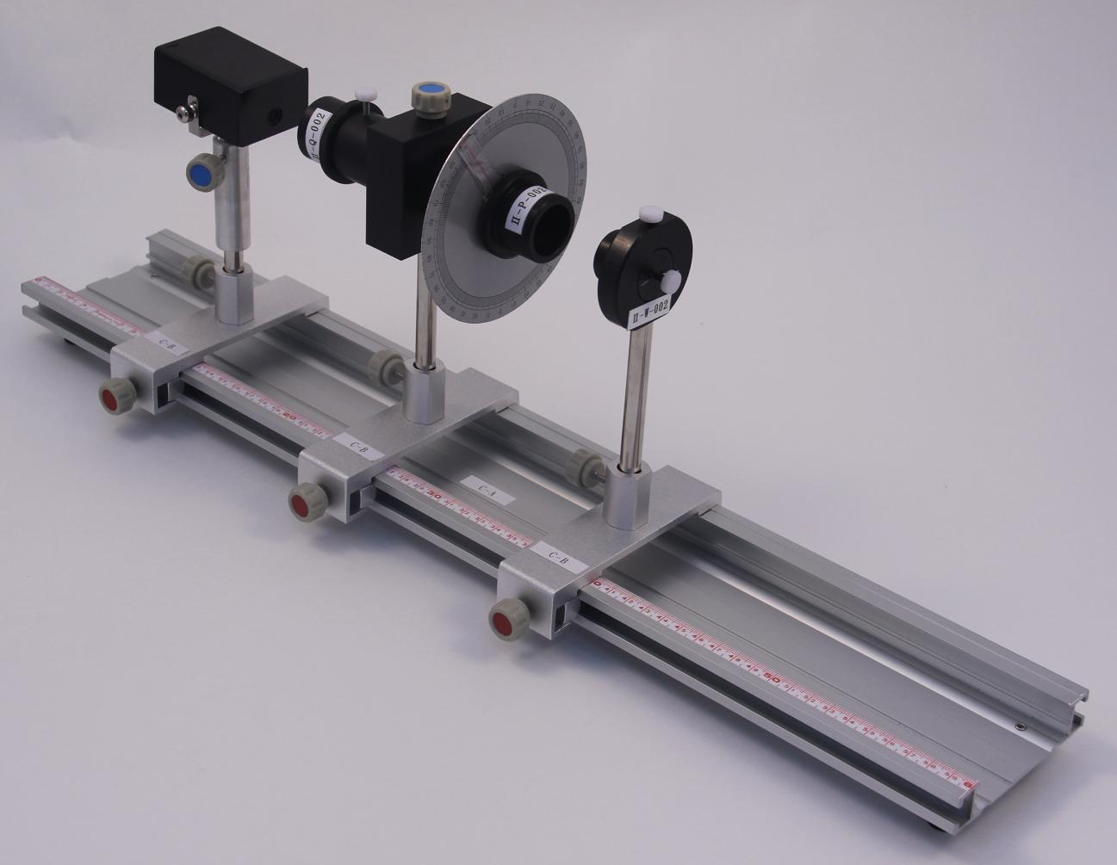
CLD
P1
P2
PC
PC
P1
P2
F
L
Hình IIA-3 Thí nghiệm để khảo sát PC

- Hãy xác định $θ_{P}$ là góc giữa các trục phân cực của P1 và P2. Bằng cách thay đổi góc $θ_{P}$ từ $0°$ đến $\text{180}°$ từng bước $5°$, hãy ghi các giá trị đo được của điện trở PC và $θ_{P}$ vào bảng số liệu. Hãy chuyển các giá trị của điện trở PC thành các giá trị điện dẫn (độ dẫn điện) rồi ghi chúng vào bảng số liệu. Không cần phân tích sai số. (1.2 điểm)

(2) Hãy vẽ đồ thị của điện dẫn PC theo $θ_{P}$ trên một tờ giấy vẽ đồ thị. Không cần phân tích sai số. (1.2 điểm)

Thí nghiệm I-B Tỉ phần ánh sáng laze phân cực thẳng

Nguồn sáng dùng trong phần này là điôt laze chuẩn trực (CLD) với dòng điện 15 mA lấy từ nguồn điện một chiều. Nhiệm vụ trong phần này là xác định tỉ phần β của ánh sáng laze phân cực thẳng bằng cách dùng thí nghiệm trên Hình IIA-2, giống như trong phần trước. Không cần phân tích sai số trong phần này.

$$β=\frac{J(\text{Linearly} \text{Polarized})}{J(\text{Unpolarized})+J(\text{Linearly} \text{Polarized})}=\frac{J_{\text{max}}−J_{\text{min}}}{J_{\text{max}}+J_{\text{min}}}$$
(Trong công thức trên, Linearly Polarized có nghĩa là phân cực thẳng, Unpolarized có nghĩa là không phân cực)
J_{max} và J_{min} lần lượt là cường độ cực đại và cực tiểu của ánh sáng mà PC đo được, khi ta quay P1.

Hình IIA-2 Thí nghiệm để chuẩn bị

PC
P1
F
L
(1) Hãy tìm giá trị cực đại và cực tiểu của điện trở PC (R_{max} và R_{min}) bằng cách quay P1 góc 360 °. Chuyển đổi R_{max} và R_{min} thành các giá trị cực tiểu và cực đại C_{min} và C_{max} của điện dẫn của PC . Ghi các số liệu vào bảng số liệu. (0.8 điểm)

(2) Hãy sử dụng đồ thị của điện dẫn theo $θ_{P}$ trong Thí nghiệm II-A-(2) để xác định các cường độ tương đối J_{max} và J_{min} ứng với C_{max} và C_{min}. Viết kết quả vào answer sheet.
(1.6 điểm)

(3) Hãy tính $β$ và viết kết quả vào answer sheet. (0.2 điểm)
Thí nghiệm II-C Hiệu suất lượng tử vi phân của điot laze chuẩn trực
Nhiệm vụ của phần này là khảo sát cường độ tương đối của ánh sáng theo dòng điện qua điot laze chuẩn trực (CLD) và xác định hiệu suất lượng tử vi phân η, mà ta sẽ định nghĩa dưới đây. Chỉnh dòng điện qua CLD trong khoảng từ 5 mA đến 20 mA. Hãy chắc chắn rằng PC không bị bão hoà khi dòng điện bằng 20 mA. Có thể dùng các bản lọc hoặc bản phân cực để tránh bão hoà.

(1) Điều chỉnh dòng điện của CLD và đo các giá trị điện trở tương ứng của PC. Ghi các số liệu vào bảng số liệu. Chuyển đổi các số liệu và vẽ đồ thị của điện dẫn PC theo cường độ dòng điện qua CLD trên một tờ giấy vẽ đồ thị. Không cần phân tích sai số. (1.3 điểm)

(2) Dựa vào đồ thị ở bước (1), hãy tìm một khu vực (∆I ~ 3 mA) có điểm giữa nằm ở nơi có độ dốc lớn nhất. Bằng cách dùng đồ thị điện dẫn theo $θ_{P}$ ở Phần II-A-(2), hãy chuyển đổi các số liệu thành cường độ sáng tương đối (J) và ghi các số liệu trong khu vực này vào bảng của bước (1). Hãy vẽ đồ thị cường độ sáng tương đối (J) theo cường độ dòng điện (I) của CLD trên một tờ giấy vẽ đồ thị. Không cần phân tích sai số (0.8 điểm)
(3) Công suất bức xạ cực đại của CLD được giả thiết đúng bằng$P_{\text{max}}=3$ mW. Hãy xác định độ dốc cực đại từ đồ thị trong bước (2) và chuyển đối nó thành giá trị của $G≡\frac{ΔP}{ΔI}|_{\text{Max}}$, là giá trị cực đại của tỉ số giữa độ tăng của công suất bức xạ và độ tăng của dòng điện đi vào laze. Hãy viết cách phân tích của em và giá trị tính được của G vào answer sheet. Hãy ước tính sai số của G. Không kể đến sai số của P_{max}. Hãy viết cách phân tích của em và giá trị tính được của ∆G vào answer sheet. (2.0 điểm)

(4) Hiệu suất lượng tử bằng xác suất mà một photon được sinh ra trên một electron được phun vào điốt. Với một giá trị đã cho nào đó của dòng điện, một sự tăng nhỏ của số electron phun vào sẽ gây ra một sự tăng tương ứng của số photon. Hiệu suất lượng tử vi phân η được định nghĩa là tỉ số giữa độ tăng số photon và độ tăng số electron được phun vào. Hãy xác định η của CLD bằng cách dùng giá trị của G thu được ở bước (3). Hãy viết cách phân tích của em và giá trị tính được của η vào answer sheet. Hãy ước tính sai số của η. Hãy viết cách phân tích của em và giá trị tính được của ∆η vào answer sheet. (Bước sóng laze = 650 nm. Hằng số Planck = $6\text{.}\text{63}×{\text{10}}^{−\text{34}}J⋅s$. Tốc độ ánh sáng =$3\text{.}0×{\text{10}}^{8}m/s$) (0.9 điểm)

